**Мануал по созданию тестов с 0**

1. Создаём проект тестов 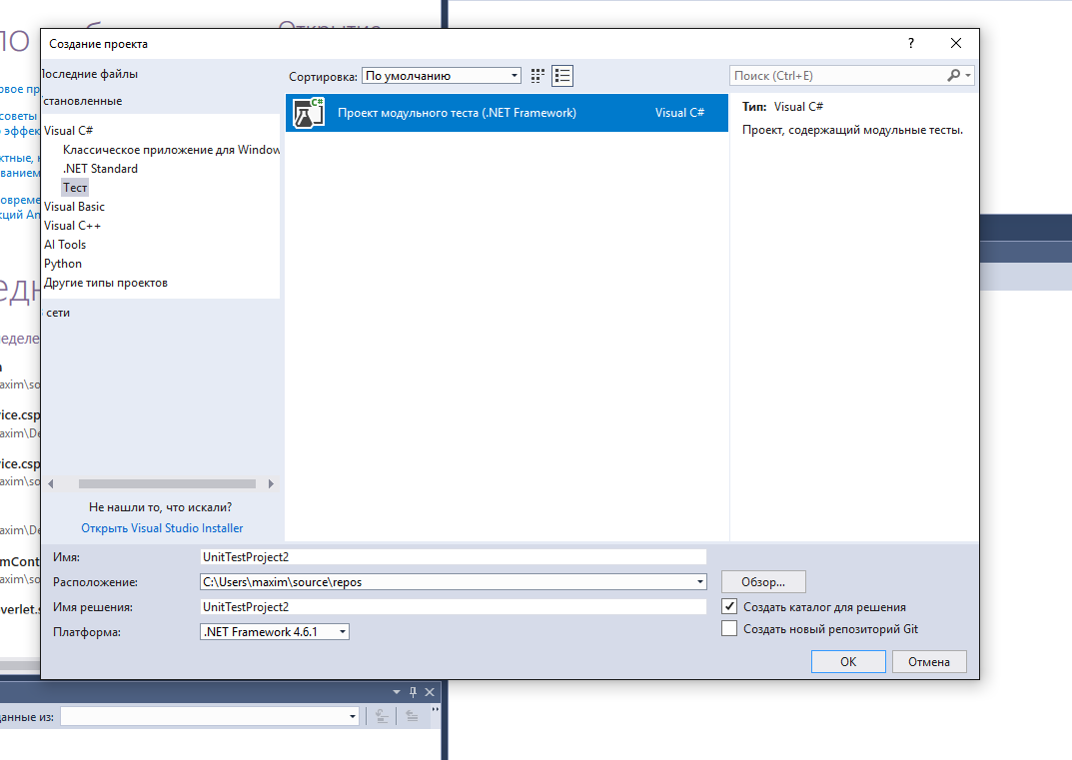
2. **Добавляем/cоздаём проект который будем тестировать**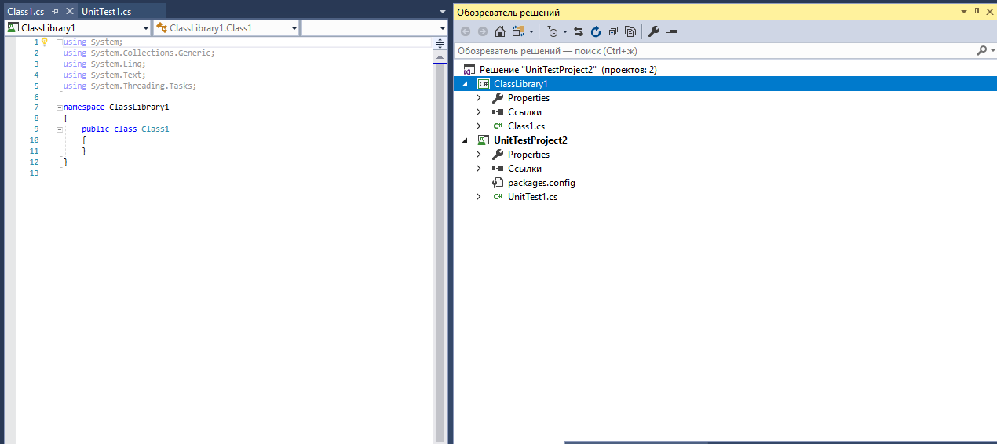
3. **Ставим галки тут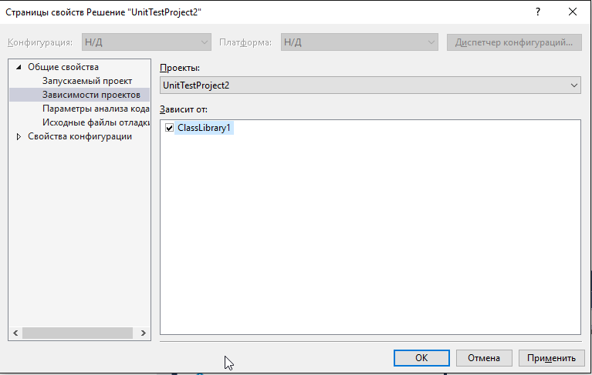 и тут 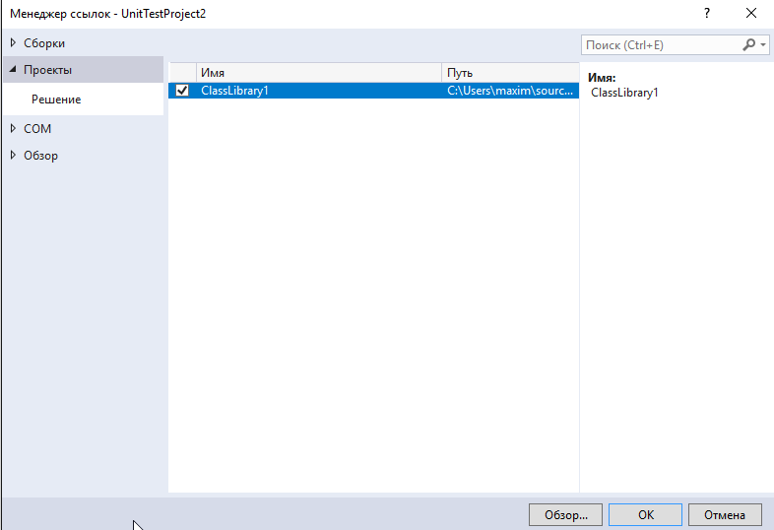 Готово. Теперь можно переходить к написанию кода тестов.**
4. **В тесовом проекте подключить проект который будет тестироваться (через галку добавляется ссылка, сам проект не подключается) 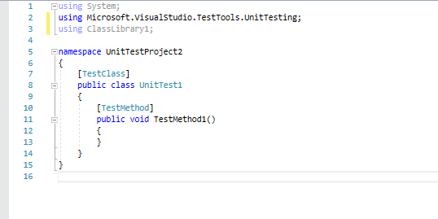 Как видно из рисунка создался класс тестов. Напишем пару методов в этом классе и пару методов в тестируемом классе**

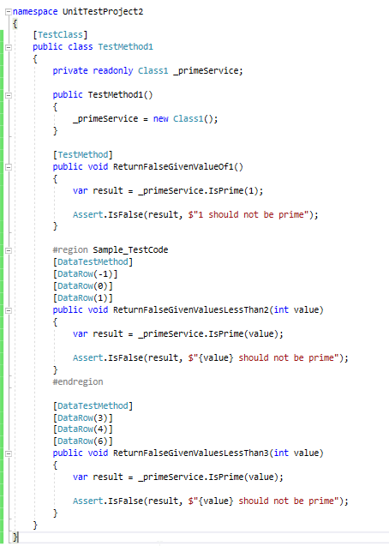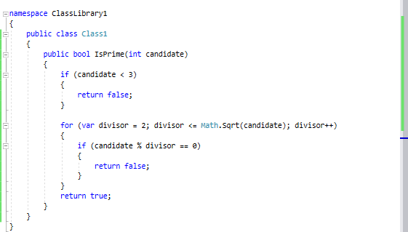

1. **Проект Юнит тестов не запускается через пуск он запускается через** 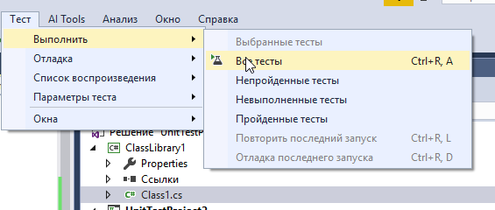
2. **Результаты выполнения тестов будут полказаны в этом окне 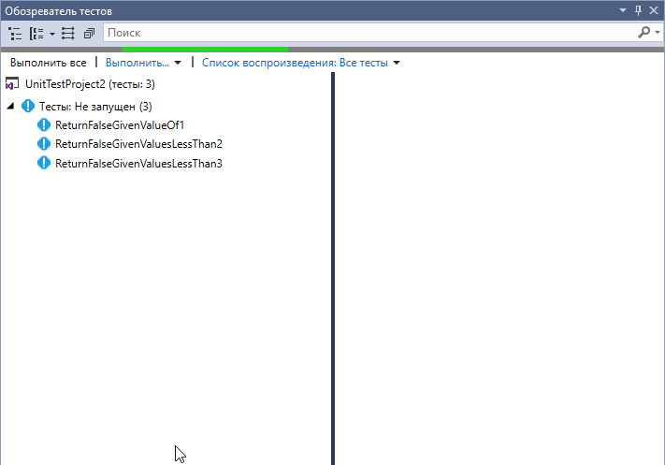 Если тест провален то он будет обозначатся крестов если успешен то галкой**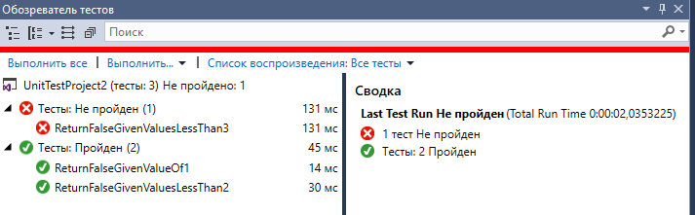
3. **Данные для сверки тестов пишутся над тестами** 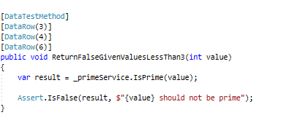  
   **Тест сверяет параметр “value” с этими данными.**
4. **Подробная информация по написанию тестов** <https://docs.microsoft.com/ru-ru/visualstudio/test/walkthrough-creating-and-running-unit-tests-for-managed-code?view=vs-2019>.